ZAHTJEV ZA PRISTUP INFORMACIJAMA br. ……………..
U skladu sa opštom uredbom Zakona o zaštiti podataka o ličnosti ("Sl. glasnik RS", br. 87/2018) Lentismed d.o.o. omogućava ostvarivanje prava na informacije o Vašim ličnim podacima koje se nalaze u našem sistemu. Da biste nam pomogli da pronađemo potrebne podatke, popunite sledeće:
Ime i prezime ispitanika:
JMBG:
Pravo koje se želi ostvariti: | 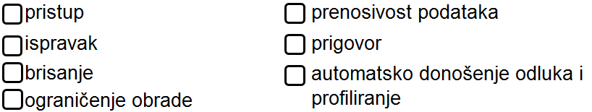
Način dostave odgovora:
Adresa (e-mail ili poštanska):
Opis zahteva:
Potpis:
U _______________, dana _____________. ___________________
NAPOMENA:
Lični podaci prikupljeni ovim obrascem koristiće se isključivo u svrhu identifikacije Vaših podataka. Moguće je da ovi podaci nisu dovoljni te ćemo Vas po potrebi kontaktirati za više informacija, a sve kako bismo mogli pouzdano identifikovati Vaše podatke. Iako bismo rado ispunili Vaš zahtev, u nekim slučajevima ispunjavanje može tražiti disproporcionalni napor te ćemo vas u tom slučaju o tome informisati u skladu s obvezama iz Opšte uredbe o zaštiti podataka.

IZJAVA ISPITANIKA:
Svestan sam da svaki pokušaj prevare predstavlja odgovornost podnosioca zahteva i ima za posledicu prijavu nadležnim organima.
Potvrđujem da sam razumeo uslove zahteva te da su svi podaci tačni. Razumem da je neophodno utvrditi moj identitet te ću možda biti kontaktiran za dodatne informacije kako bi se identifikovali moji lični podaci.

Potpis: _______________________ Datum:___________________

